Записная книжка, управление знаниями, планирование
Все очень просто
Благодаря этой простоте, программа позволяет реализовать многообразие задач, попадающихся на работе и дома.
«Basenote» создана как конструктор, при этом совсем не нужно ничего помнить. Все задачи выложены перед человеком на экране и требуют всего 3-5 нужных и понятных действий.
Например:
Добавить информацию.
Описать информацию о друге, клиенте, владельце.
Добавить дело.
Сообщить, контролировать выполнение дела.
Подтвердить выполнение дела исполнителем.
Программа представляет собой средство для создания информационной многоуровневой базы данных, которая может быть связана с файлами и документами.
В программе реализованы различные виды классификации, поиска и сортировки информации.
Встроенная система управления кадрами.
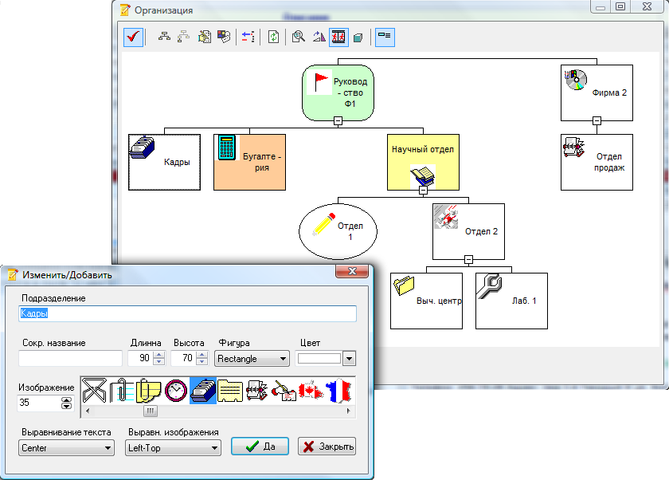
Комплексный подход к формированию информации
Современные методы при описании и поиске информации
- Текстовое описание не уступает лучшим мировым текстовым редакторам (Writer, MSWord)
- Полная совместимость с редактором MS Word
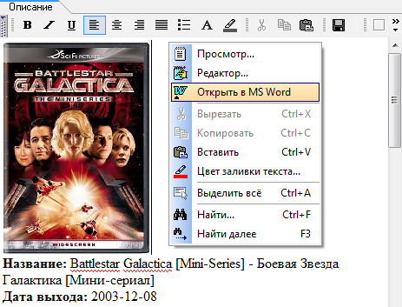
- Импорт, экспорт текста через память компьютера
- Множественный оконный редактор
- Проверка орфографии, редактор словарей, автозамена слов, поддержка нескольких языков правописания
- Управление ссылками Интернет, запуск программ, документов
- Контекстный поиск на естественном языке.
Встроенная технология управления документооборотом
- Революционная технология создания виртуальных документов.
- Полная интеграция с COM технологиями Microsoft.
- Полная интеграция с пакетом MSOffice (Word, Excel, PowerPoint).
- Хранение документов в базе данных
Возможность формировать документооборот практически любой сложности
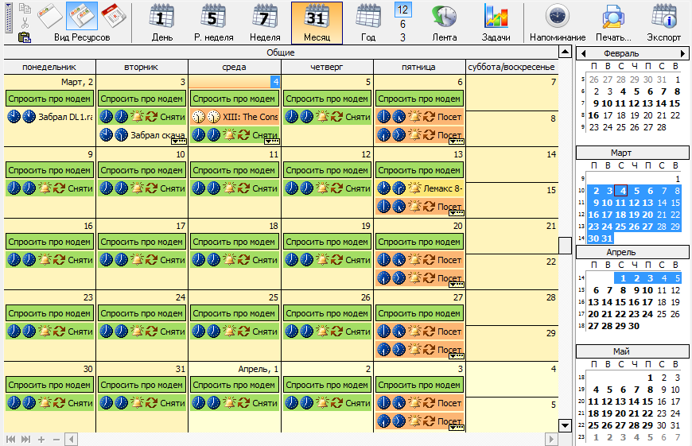
Особое внимание уделено ПЛАНИРОВАНИЮ задач
- Различные виды просмотра - день, неделя, месяц, год (полугодие, квартал), линия времени.
- Напоминание, контроль исполнения задач.
- Много ресурсное планирование, группировка в просмотре, объединение событий.
Основные достоинства программы
- Дружественный интерфейс (программу быстро осваивают люди, ранее не имевшие представления о компьютере).
- Полный электронный эквивалент записной книжки или бумажного блокнота, она может использоваться для записи вопросов, ценных мыслей, напоминаний и многого другого, что обычно записывается в бумажный блокнот.
- Программа позволяет не только хранить записанную вами информацию, но и напоминать о предстоящих событиях в указанное вами время или периодически.
- Программа представляет собой базу данных поручений, данных вашим подчинённым с указанием срока исполнения и ответственного за исполнения поручения. Все поручения отображаются в таблице в удобном и наглядном виде.
- Интеграция с революционными информационными технологиями позволяет создавать и управлять документооборотом.
- Полная переносимость информации между компьютерами.
- Баз данных может быть любое количество.

BASENOTE позволяет освободить головы управленцев и других сотрудников от необходимости помнить все дела. Благодаря чему, они могут полностью посвятить себя повышению прибыли предприятия и решению творческих задач.
По нашим субъективным подсчетам, Увеличение эффективности работы менеджеров компании может составить на 20-60%.

Разработчик Христич Георгий Анатольевич Беларусь, Минск
тел. раб. 217-74-08 моб. 50-50-923
Email: hga_sml@mail.ru

